BAB IV

HASIL DAN PEMBAHASAN

  - Hasil Penelitian
Penelitian ini merupakan jenis penelitian Research and Development (R&D) yang bertujuan untuk menghasilkan produk pengembnagan yang valid serta layak digunakan. Pada penelitian maka diperoleh hasil sebagai berikut: (1) menghasilkan sebuah produk berupa alat evaluasi menggunakan Quizizz Pada pembelajaran pembelajaran ipas materi sistem pernapasan manusia dan hewan (2) penilaian isi materi dan media oleh validator ahli materi dan ahli media menggunakan angket validasi ahli materi dan ahli media. Penelitian ini yang dikembangkan merupakan alat evaluasi menggunakan Quizizz yang bertujuan untuk menguji kemampuan peserta didik khususnya pada materi sistem pernapasan pada manusia dan hewan. Tahapan-tahapan pengembangan Quizizz menggunakan model Dick and Carry yaitu addie.
Tahapan-tahapan pengembangan model addie ini terdiri atas tahapan
analisis, design, development, implementation, dan evaluation.

    - Tahapan Analisis
Langkah awal yang dilakukan oleh peneliti yaitu kegiatan analisis. Analisis yang dilakukan yaitu analisis peserta didik dan analisis kurikulum.
- Analisis Peserta didik
Tahapan analisis ini bertujuan untuk menganalisis kebutuhan pembelajaran yang dilakukan dengan wawancara terhadap guru kelas.
Adapun hasil analisis kebutuhan yaitu: alat evaluasi yang digunakan oleh guru mata pelajaran IPAS ketika pelaksanaan penilaian harian (PH) masih bersifat konvensional (menggunakan kertas) dengan soal berbentuk pilihan
ganda, terlihat kurang interaktif, serta soal evaluasi belum berbasis high order thinking skils (HOTS). Selain itu guru juga kurang memanfaatkan sarana dan prasarana yang ada di dalam kelas selama proses pembelajaran dan evaluasi.
Berdasarkan analisis kebutuhan tersebut memutuskan untuk mengembangkan alat evaluasi menggunakan Quizizz dengan harapan peserta didik lebih tertarik untuk mengikuti evaluasi pembelajaran dan tidak bosan saat mengerjakan soal evaluasi.
- Analisis Kurikulum
Pada tahapan analisis kurikulum dilakukan dengan menentukan materi dan menganalisis pencapaian pembelajaran. Materi yang dipilih yaitu Bab I Pernapasan Manusia dan Hewan. Analisis kurikulum dapat dijabarkan sebagai berikut, kurikulum yang digunakan di Mis Hidayatullah yaitu kurikulum Merdeka. Dimana kurikulum ini baru diterapkan di kelas 1, 4, 5, dan 6.
Tabel 4. 1 Pencapaian Pembelajaran dan Tujuan Pembelajaran

Capaian Pembelajaran | Tujuan Pembelajaran
Peserta didik melakukan simulasi | 1. Peserta didik | mampu
dengan menggunakan gambar/ | menginformasikan | sistem
bagan/ alat/ media sederhana tentang sistem organ tubuh manusia (sistem pernapasan/ pencernaan/ peredaran darah) yang dikaitkan dengan cara menjaga Kesehatan  organ tubuhnya dengan benar. | pernapasan beserta fungsinya.  2. Peserta didik merancang sistem pernapasan dari media sederhana.

    - Tahapan Design
Pada Tahap ini peneliti mulai merancang desain alat evaluasi menggunakan Quizizz pada materi sistem pernapasan manusia dan hewan. Berikut ini Langkah-langkah yang dilakukan pada proses perancangan desain, yaitu:
- Tampilan Awal
Tampilan awal berisi halaman untuk login ke dalam aplikasi Quizizz, bisa menggunakan akun google kemudian pilih akun google jika sudah ada. Jika belum maka harus membuat akun google terlebih dahulu. Tampilan awal ini bertujuan untuk membuka halaman Quizizz.
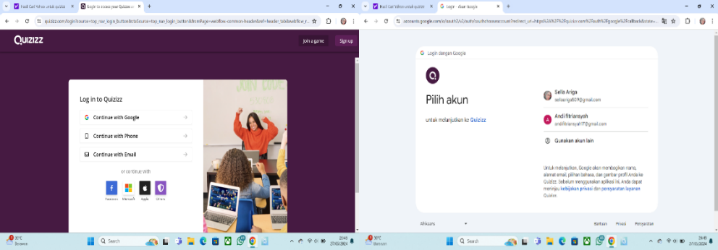

Gambar 4. 1 Tampilan Awal pada Aplikasi Quizizz

- Halaman Awal Quizizz
Pada tampilan ini terdapat ikon pilihan untuk pembuatan soal dengan perintah “buat”. Ikon ini berfungsi untuk membuat soal. Pada halaman ini juga terdapat cover Quiz yang bisa disesuaikan dengan ke inginan dan kebutuhan pengguna.
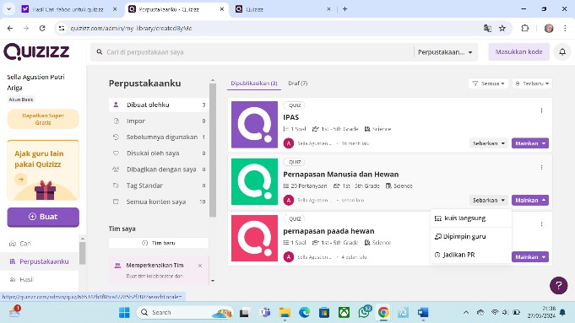

Gambar 4. 2 Tampilan Halaman Awal Aplikasi Quizizz

- Halaman Membuat Soal Quiz
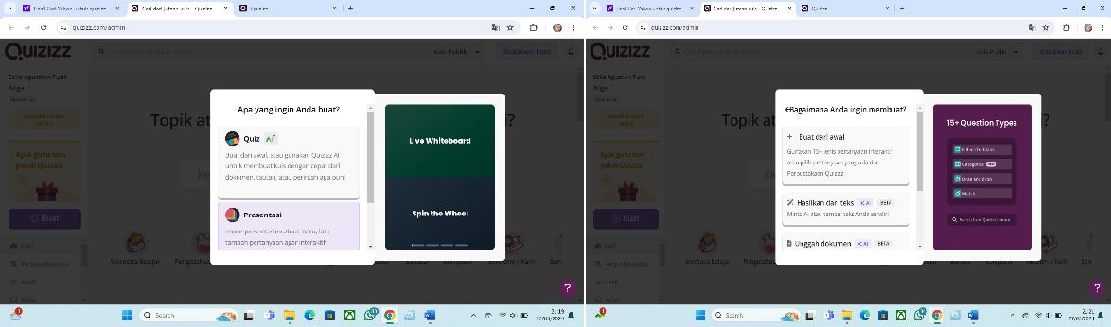
Pada bagian ini berfungsi untuk membuat kategori Quiz yang akan dibuat. Pada pilihan subjek yang relevan terdapat pilihan Quiz atau presentasi yang sesuai dengan yang diinginkan.

Gambar 4. 3 Halaman Membuat Soal Quiz

- Halaman Membuat Pertanyaan
Pada halaman ini pengguna bisa membuat butir pertanyaan dan opsi
jawaban sesuai dengan rancangan produk awal, selain itu pengguna dapat menambahkan gambar serta mengatur durasi pengerjaan soal.

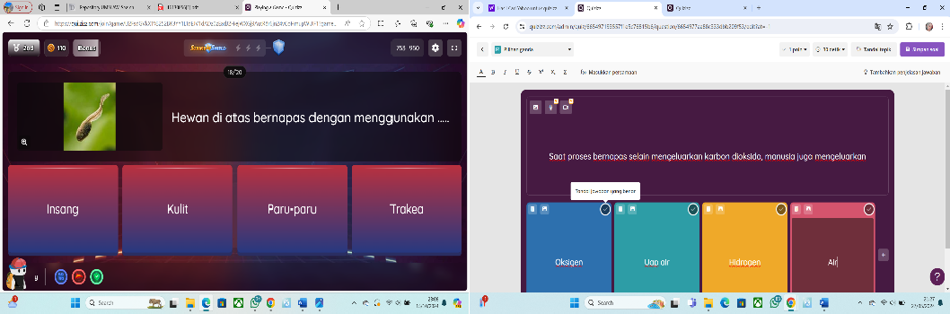

Gambar 4. 4 Halaman Membuat Pertanyaan

- Tampilan Hasil Perolehan Skor
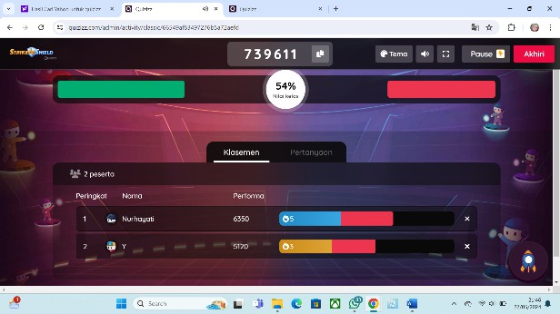
Pada bagian halaman ini berfungsi untuk melihat skor pengerjaan peserta didik selain itu guru juga dapat melihat soal yang dijawab benar dan soal yang dijawab salah oleh peserta didik.

Gambar 4. 5 Tampilan Hasil Perolehan Skor

    - Tahapan Development
Tahapan development pengembangan ini merupakan tahapan pengembangan produk berupa alat evaluasi menggunakan Quizizz. Alat evaluasi yang digunakan di Mis Hidayatullah sebelumnya masih menggunakan kertas, dengan ini peneliti mengembangkan alat evaluasi yang semula kertas dikembangkan menjadi alat evalusi yang berbasis IT dengan menggunakan Quizizz. Pengembangan yang dilakukan dengan tahap penilaian ahli yang diikuti dengan revisi. Validator terdiri dari 2 dosen, 1 guru dan respon peserta didik, yaitu dosen ahli materi yaitu Ibu Dara Fitrah Dwi, S.Pd., M.Pd., ahli media yaitu Bapak M Faisal Husnah, S.Sos., S.Pd., M.H., dan ahli pembelajaran yaitu Ibu Suweni Yus, S.Pd.I. Tujuan dari pengembangan ini untuk melihat sejauh mana kelayakan alat evaluasi menggunakan Quizizz pada pembelajaran IPAS materi sistem pernapasan manusia dan hewan setelah melalui revisi berdasarkan masukan para ahli.
a. validasi produk
Validasi ini dilakukan dengan mendatangi langsung para ahli untuk menilai dan menvalidasi produk yang dibuat oleh peneliti dengan memperlihatkan langsung produk yang dibuat, para validator sesuai bidangnya diminta untuk menilai sehingga selanjutnya dapat diketahui kelemahan dan kelebihannya. Hasil validasi dari para ahli yang berupa saran, dan komentar jika terdapat revisi digunakan untuk merevisi alat evaluasi yang telah dibuat, dan jika tidak terdapat revisi maka produk alat evaluasi layak digunakan tanpa revisi.
- Validasi ahli materi
Ahli materi yang menjadi validator ada penelitian ini adalah Ibu Dara Fitrah Dwi,S.Pd.,M.Pd., bidang keahlian yaitu pendidikan guru sekolah dasar. Validasi ini bertujuan untuk mengetahuai penilaian ahli materi terhadap alat evaluasi evaluasi menggunakan Quizizz yang dibuat atau dikembangkan.

Tabel 4. 2
Hasil Angket Ahli Materi
No | Pernyataan | Keterangan
No | Pernyataan | 5 | 4 | 3 | 2 | 1
1 | Kesusaian materi CP |  | ✓
2 | Kesesuaian materi pada butir soal dengan materi Pernapasan Manusia dan Hewan |  | ✓
3 | Kesesuaian materi soal dengan kemampuan peserta didik |  | ✓
4 | Kesesuaian butir soal dengan kebutuhan soal |  | ✓
5 | Kesesuaian materi soal dengan kemampuan intelektual peserta didik |  | ✓
6 | Kesesuaian butir soal dengan jenjang dan jenis pendidikan |  | ✓
7 | Kesesuaian butir soal dengan perkembangan peserta didik |  | ✓
8 | Butir soal menggunakan kata kerja operasional (KKO) | ✓
9 | Kesesuaian pengintegrasian butir soal dengan kemampuan pemecahan masalah | ✓
10 | Kesesuaian materi soal IPAS yang disajikan membuat peserta | ✓
11 | Kalimat menggunakan bahasa yang baik dan benar | ✓
12 | Kalimat jelas dan lugas |  | ✓
52
Total Skor

Validasi ahli materi dilakukan guna mengetahui kelayakan dan kekurangan isi materi pada sebuah produk yang dikembangkan. Berikut adalah hasil dari validasi ahli materi. Jumlah item keterangan penilaian x jumlah item x responden.
12 X 5 = 60

P = ∑Xi x 100%
∑X
P = 52 x 100%
60
= 0,86 x 100%
= 86%

Berdasarkan hasil perhitungan di atas pada tabel 4.5 dapat diketahui bahwa jumlah skor yang diperoleh yaitu 52, sehingga presentase memperoleh nilai 86% dan termasuk kategori “sangat layak”. Walaupun begitu, masih terdapat beberapa masukan dan saran pada penilaian validasi materi yang dikembangkan.
- Validasi Ahli Media
Ahli media yang menjadi validator penelitian ini yaitu Bapak M Faisal Husnah, S.Sos., S.Pd., M.H. Validasi ini bertujuan untuk mengetahui penilaian ahli media terhadap alat evaluasi menggunakan Quizizz yang dikembangkan.
Tabel 4. 3
Hasil Validasi Ahli Media
No | Pernyataan | Keterangan
No | Pernyataan | 1 | 2 | 3 | 4 | 5
1 | Kemenarikan tampilan alat evaluasi Quizizz |  |  |  |  | ✓
2 | Kejelasan petunjuk penggunaan alat evaluasi |  |  |  |  | ✓
3 | Kejalasan tulisan pada butir soal dan opsi jawaban |  |  |  |  | ✓
4 | Kemenarikan penggunaan warna |  |  |  | ✓
5 | Tingkat kepraktisan penggunaan alat evaluasi |  |  |  | ✓
6 | Penggunaan huruf pada alat evaluasi |  |  |  |  | ✓
7 | Kesesuaian gambar pada opsi jawaban dengan butir |  |  |  |  | ✓
8 | Tingkat keefektifan penggunaan alat evaluasi dengan karakteristik peserta didik |  |  |  |  | ✓
9 | Kemudahan penggunaan alat evaluasi |  |  |  |  | ✓
10 | Kesesuaian durasi pengerjaan soal dengan tingkat kesulitan soal |  |  |  | ✓
Total Skor |  | 47
Validasi ahli materi dilakukan guna mengetahui kelayakan dan kekurangan isi materi pada sebuah produk yang dikembangkan. Berikut adalah hasil dari validasi ahli materi. Jumlah item keterangan penilaian x jumlah item x responden.
10 X 5 = 50

P = ∑Xi x 100%
∑X
P = 47 x 100%
50
= 0,94 x 100%

= 94%
Berdasarkan hasil perhitungan di atas pada tabel 4.2 dapat diketahui bahwa jumlah skor yang diperoleh yaitu 47, sehingga presentase memperoleh nilai 94% dan termasuk kategori “Sangat layak”. Walaupun begitu, masih terdapat beberapa masukan dan saran pada penilaian validasi materi yang dikembangkan.
Dengan demikian pengembangan produk alat evaluasi menggunakan Quizizz yang telah dikembangkan tersebut dinyatakan bahwa alat evaluasi menggunakan Quizizz pada pembelajaran IPAS materi sistem pernapasan manusia dan hewan sangat layak untuk digunakan tanpa revisi.
- Validasi Ahli Pembelajaran
Ahli media yang menjadi validator penelitian ini yaitu Ibu Suweni Yus.S.Pd.I. . Validasi ini bertujuan untuk mengetahui penilaian ahli pembelajaran terhadap alat evaluasi menggunakan Quizizz yang dikembangkan.

Tabel 4. 4
Hasil Validasi Pembelajaran

No | Pernyataan | Keterangan
No | Pernyataan | 1 | 2 | 3 | 4 | 5
1 | Kemudahan pengguna alat evaluasi |  |  | ✓
2 | Kesesuaian materi pada butir soal dengan materi pernapasan manusia dan hewan |  |  |  |  | ✓
3 | Kesesuaian materi soal dengan kemampuan peserta didik |  |  |  | ✓
4 | Kemudahan penggunaan butir soal dan opsi jawaban |  |  |  | ✓
5 | Kemudahan pengoreksian alat evaluasi |  |  |  |  | ✓
6 | Kejelasan petunjuk pelaksanaan evaluasi |  |  |  |  | ✓
7 | Kesesuaian butir soal dengan tidak menunjukan kepada pilihan jawaban yang benar |  |  |  | ✓
8 | Kejelasan gambar dan sejenisnya berfungsi dengan tepat |  |  |  |  | ✓
9 | Pilihan ganda hanya terdapat satu jawaban yang tepat |  |  |  |  | ✓
10 | Kemudahan pengoreksian alat evaluasi |  |  |  | ✓
Total Skor |  | 44
Berikut adalah hasil dari validasi ahli materi. Jumlah item keterangan penilaian x jumlah item x responden.
10 x 5 = 50

P = ∑Xi x 100%
∑X

P = 44 x 100%
50
= 0,88 x 100%
= 88%
Berdasarkan hasil perhitungan di atas pada tabel 4.3 dapat diketahui bahwa jumlah skor yang diperoleh yaitu 44, sehingga presentase memperoleh nilai 88% dan termasuk kategori “sangat layak” tanpa adanya revisi terhadap produk yang dikembangkan, sehingga guru wali kelas setuju dengan produk yang dikembangkan dan dapat diuji coba ke peserta didik.

    - Tahapan Implementation
Tahapan Implementation (penerapan), tahapan ini peneliti mulai menggunakan produk yang sudah dikembangkan dalam proses evaluasi pembelajaran. Produk diujicobakan kepada 16 peserta didik kelas V Mis Hidayatullah. Kemudian peneliti memberikan lembar angket respon guru dan 16 peserta didik kelas V.
    - Tahapan Evaluation
Tahapan evaluation (evaluasi), tahapan evaluasi dilakukan dalam bentuk test formatif. Kriteria kelayakan dari produk alat evaluasi menggunakan Quizizz ini didasarkan pada hasil perhitungan Tingkat kevalidan. Tingkat kevalidan produk yang telat didesign selanjutnya divalidasi oleh validator ahli materi dan ahli media

  - Pembahasan Hasil Penelitian
Penelitian ini merupakan penelitian pengembangan research and development (R&D). penelitian ini menghasilkan alat evaluasi menggunakan Quizizz pada pembelajaran IPAS materi sistem pernapasan manusia dan hewan di kelas V SD. Pengembangan ini menggunakan model addie yang dikembangkan oleh Dick and Carry yang terdiri atas 5 tahap yaitu,(1) Analisis, (2) Design ( perancangan ), (3) Development ( pengembangan), (4) Implementation, (5) Evaluation.
Pengembangan alat evaluasi dilakukan dalam beberapa tahap . pada tahap awal peneliti memilih materi dengan berpedoman pada capaian pembelajaran dan buku IPAS kelas V BAB I Sistem Pernapasan Manusia dan Hewan. Setelah memilih materi yang akan dikembangkan kemudian membuat alat evaluasi menggunakan Quizizz. alat evaluasi yang dikembangkan kemudian divalidasi oleh 3 validator yaitu ahli materi, ahli media dan ahli pembelajaran.
Hasil penilaian ahli materi, media dan ahli pembelajaran menunjukan bahwa alat evaluasi menggunakan Quizizz dinyatakan valid atau layak digunakan untuk peserta didik kelas v berdasarkan hasil penilaian yang telah di peroleh dari uji validasi. Dengan adanya alat evaluasi menggunakan Quizizz mempercepat dan mempermudah guru dalam melakukan penilaian. Selain itu alat evaluasi menggunakan Quizizz membuat peserta didik lebih tertarik dan tidak bosan dalam mengerjakan evaluasi.

